Host máy chủ hybrid với Amazon GameLift Anywhere
Bài viết gốc: Hybrid game server hosting with Amazon GameLift Anywhere
Tác giả: Juho Jantunen
Ngày xuất bản: 21/08/2024
Nguồn: AWS GameTech Blog
Người dịch: Lưu Thành Đạt – FCJ Intern
Ngày dịch: 12/07/2025
Thời gian đọc: 10 phút

Tóm tắt
Để cung cấp trải nghiệm chơi game nhiều người chơi với độ trễ thấp, các nhà phát triển cần lưu trữ game server gần người chơi nhất có thể. Amazon GameLift hỗ trợ 24 khu vực (Regions) và 9 Local Zones, đồng thời cung cấp GameLift Anywhere để triển khai máy chủ ở cả cơ sở hạ tầng on-premises hoặc cloud khác. Bài viết giới thiệu kiến trúc kết hợp (hybrid) để khai thác lợi thế chi phí, giảm độ trễ, và tối ưu quá trình chuyển đổi từ hệ thống tại chỗ sang cloud.
Đối tượng đọc: DevOps, kỹ sư hạ tầng game, studio đang trong quá trình migrate lên cloud
Độ khó: Trung cấp – Cao cấp
Tags: Amazon GameLift Anywhere, Hybrid Hosting, Multiplayer Infrastructure, Cloud Migration

Mục lục
Tóm tắt
Mục lục
Nội dung bài viết
Giới thiệu
Kiến trúc đề xuất
Hướng dẫn thiết lập GameLift Anywhere
1. Tạo custom location:
2. Tạo fleet GameLift Anywhere từ các location này.
3. Cấu hình GameLift Agent các tham số fleet-id và location tương ứng để máy chủ đăng ký.
4. Tạo Queue
Công cụ triển khai và quyền truy cập
Kết luận
Glossary - Thuật ngữ
Tài liệu tham khảo
Tài liệu gốc
Tài liệu tiếng Việt
Ghi chú của người dịch
Đóng góp và Feedback

Nội dung bài viết

Giới thiệu
Để cung cấp trải nghiệm chơi game với độ trễ thấp, ta luôn phải triển khai game session gần với người chơi nhất về mặt địa lý.
Với 24 Region và 9 Local Zones, ngoài ra còn liên tục mở rộng thêm toàn cầu, Amazon GameLift cho phép bạn quản lý một game server fleet toàn cầu từ chỉ một Region duy nhất. Ngoài ra, bạn có thể sử dụng Amazon GameLift Anywhere để lưu trữ game server ở bất kỳ vị trí nào khác – bao gồm cả on-premises hoặc nhà cung cấp Cloud khác.
Lợi ích của mô hình kết hợp:
- Tận dụng cơ sở hạ tầng đã đầu tư để tiết kiệm chi phí.
- Đáp ứng yêu cầu độ trễ cực thấp tại những khu vực chưa có hạ tầng AWS.
Amazon GameLift hỗ trợ việc phối hợp giữa các fleet do AWS quản lý và fleet Anywhere thông qua API, matchmaking và hệ thống điều phối game session. Từ góc nhìn backend game, hệ thống được trừu tượng hóa và không phân biệt fleet được quản lý hay tuỳ chỉnh.

Kiến trúc đề xuất
Một kiến trúc đề xuất gồm các thành phần chính:
- Amazon GameLift Queue dùng chung để điều phối game session giữa các location của cả managed và Anywhere.
- Tận dụng GameLift Agent với fleet Anywhere để đơn giản hóa việc quản lý quy trình xử lý của game server và đồng bộ hóa bản build server trên các môi trường.
- Tận dụng cấu hình quản lý on-premise sẵn có kèm công cụ triển khai, hoặc dùng AWS System Manager, để quản lý tập trung các server on-premise. Công việc này sẽ cần tải cả GameLift Agent và bản build của server game.

Hình 1:
- Location tùy chỉnh của GameLift Anywhere, gom lại trong một fleet. Một location của Anywhere thường sẽ được kết nối với một trung tâm dữ liệu, hoặc một cụm trung tâm dữ liệu ngoài đời.
- Agent được cài trên phần cứng nội bộ để quản lý server, quản lý vòng đời xử lý của server.
- Tiến trình của server được kết hợp với GameLift Server SDK và đăng ký với location Anywhere tương ứng.
- Fleet Anywhere được thêm vào như một điểm đến cho tác vụ điều phối session với GameLift Queue, thứ mà hệ thống backend sẽ giao tiếp.
- FlexMatch là một thành phần miễn phí và tùy ý cho matchmaking.
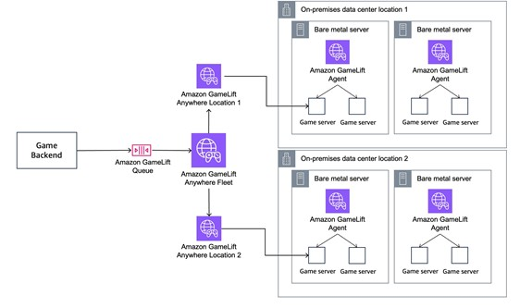

Hình 2:
- Mở rộng kiến trúc bằng cách kết hợp fully-managed, multi-location fleet của GameLift với fleet của Anywhere. Queue sẽ kết nối với cả 2, nhưng sẽ quyết định placement dựa trên độ trễ, chi phí hoặc vị trí – tùy cấu hình ưu tiên.
- Ta có thể cấu hình dựa trên các yếu tố sau, nhằm tối ưu hóa hạ tầng on-premise trước rồi dời lên cloud sau:
  - Theo thứ tự:
    - Độ trễ người chơi
    - Chi phí vận hành
    - Vị trí hoặc fleet cụ thể
  - Ưu tiên tối ưu location cho độ trễ
- Game server build có thể dùng liên thông giữa các location managed và Anywhere.
- Agent có khả năng cấu hình yêu cầu cho GameLift Server SDK.
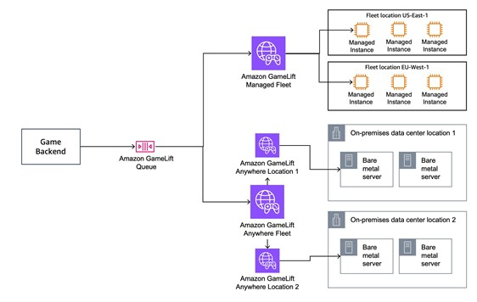

Hướng dẫn thiết lập GameLift Anywhere

Tạo custom location:
  - aws gamelift create-location --location-name custom-my-datacenter-location-1
  - aws gamelift create-location --location-name custom-my-datacenter-location-2

Tạo fleet GameLift Anywhere từ các location này.
  - Tại đây bạn định nghĩa đường dẫn chạy binary và tham số CLI cho tối đa 50 tiến trình server.

Cấu hình GameLift Agent các tham số fleet-id và location tương ứng để máy chủ đăng ký.
  - aws gamelift create-fleet --name my-anyhere-fleet --compute-type ANYWHERE \
  - --locations '[{"Location": "custom-my-datacenter-location-1"}, {"Location": "custom-my-datacenter-location-2"}]' \
  - --runtime-configuration "ServerProcesses=[{LaunchPath=/local/game/mygameserver, ConcurrentExecutions=1, Parameters=-port 1935}]"

Tạo Queue
  - Queue này sẽ định tuyến traffic đến fleet Anywhere
  - Đồng thời đăng ký các fully-managed fleet khác với Queue và định nghĩa thứ tự ưu tiên, nếu cần.

Công cụ triển khai và quyền truy cập
- Có thể dùng Puppet, Ansible để cài đặt agent và build server trên hệ thống on-premise.
- Agent cần kết nối được với GameLift API, do đó cần thiết lập AWS credentials.
- Khuyến khích dùng AWS Systems Manager. Sau khi cài đặt có thể sử dụng Run Command để chạy script và cấu hình hàng loạt.

Kết luận
Bạn có thể kết hợp hạ tầng tại chỗ với managed fleet cuar Amazon GameLift để xây dựng hệ thống máy chủ kết hợp trên game toàn cầu.
Bài viết này chia sẻ các trường hợp sử dụng và cách triển khai GameLift Anywhere, cách dùng GameLift agent và API để đồng bộ backend giữa các môi trường.
Ví dụ điển hình: i3D.net đang áp dụng kiến trúc hybrid với GameLift Anywhere, có thể đọc thêm tại bài blog này.
Nếu bạn muốn tìm hiểu thêm về cách tạo fleet được quản lý, hãy xem tài liệu này.
Liên hệ đại diện AWS để được hỗ trợ xây dựng hạ tầng game tối ưu hơn.

Để tìm hiểu thêm về cách khách hàng AWS xây dựng, triển khai và vận hành game trên nền tảng AWS, hãy truy cập AWS for Games Blog tại: https://aws.amazon.com/blogs/gametech/

Glossary - Thuật ngữ

English | Định nghĩa
GameLift Anywhere | Tính năng cho phép triển khai game server ngoài hạ tầng AWS, như on-premises hoặc cloud khác
Fleet | Nhóm máy chủ game hoạt động theo cùng cấu hình trên GameLift
Amazon GameLift Queue | Hệ thống xếp hàng điều phối phiên chơi game đến các fleet theo các tiêu chí ưu tiên
GameLift Agent | Agent cài trên máy chủ để quản lý tiến trình game và kết nối với GameLift
AWS Systems Manager | Dịch vụ quản lý cấu hình, cho phép chạy script và thao tác từ xa với máy chủ
IAM Roles Anywhere | Tính năng cung cấp quyền truy cập API AWS cho hệ thống ngoài hạ tầng AWS
CLI (Command Line Interface) | Giao diện dòng lệnh để tương tác và cấu hình hệ thống
FlexMatch | Dịch vụ matchmaking miễn phí đi kèm GameLift giúp ghép trận dựa trên logic tùy chỉnh
Session Placement | Cơ chế phân phối phiên chơi game tới các fleet dựa trên độ trễ, chi phí, vị trí hoặc mức ưu tiên
Hybrid Hosting | Kiến trúc kết hợp giữa hạ tầng on-premises và đám mây để lưu trữ máy chủ game

Tài liệu tham khảo

Tài liệu gốc
- Original Article

Tài liệu tiếng Việt
- AWS Documentation VN
- AWS Learning Resources
- Community Discussions

Ghi chú của người dịch

Đóng góp và Feedback

Bản dịch này được thực hiện trong khuôn khổ FCJ Internship Program.

Liên hệ: rhysterluu@gmail.com
Feedback: Mọi góp ý xin gửi về email trên để cải thiện chất lượng dịch thuật.
Updates: Bản dịch sẽ được cập nhật dựa trên phản hồi từ cộng đồng.

© 2025 - Bản dịch thuộc về Lưu Thành Đạt. Vui lòng credit khi sử dụng.

